CRITERIOX 01. Texto, listas e imágenes

ESTÁNDAR DE APRENDIZAJE 01.1. Texto, imagen y lista (1)
ESTÁNDAR DE APRENDIZAJE 01.2. Versos y lista (1)
ESTÁNDAR DE APRENDIZAJE 01.3. Lista anidada (1)
ESTÁNDAR DE APRENDIZAJE 01.4. Lista numeros romanos (1)
ESTÁNDAR DE APRENDIZAJE 01.5. Imagenes, lista. (1)
ESTÁNDAR DE APRENDIZAJE 01.6. Rellenar huecos. (1)
ESTÁNDAR DE APRENDIZAJE 01.7. Griego. (1)

CRITERIOX 02. Tablas

CRITERIO DE EVALUACIÓN 02.1. Tablas (8)

CRITERIOX 03. Ecuaciones

CRITERIO DE EVALUACIÓN 03.1. Imágenes (1)
CRITERIO DE EVALUACIÓN 03.2. Caracteres matemáticos (1)
CRITERIO DE EVALUACIÓN 03.3. Símbolos química (1)

1.1.1.

Imagen centrada

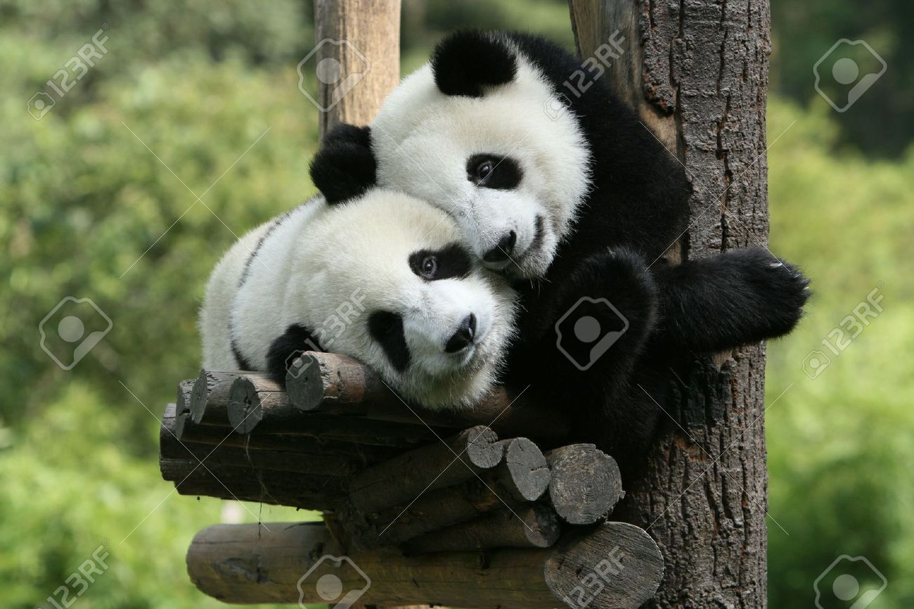
etiqueta roja

Párrafo 1 en negrita con letra cursiva.

Párrafo 2 texto normal.

Texto alineado a la derecha

- Ponle un título al texto que tenga relación con su tema central.
- ¿Por qué recuerdan muchos españoles a Chu-Lin?
- ¿Qué quiere decir que el oso panda es una «especie paraguas»?
- ¿De qué tipo de texto se trata? ¿Cuál es su intención?
- ¿Qué quiere decir que un texto tiene coherencia? ¿Cómo se ve en este en particular?

Solución:

- Ejemplos: Chu-Lin vuelve al público de Madrid. El cuerpo disecado de Chu-Lin se expone en el Museo Nacional de Ciencias Naturales. El regreso de Chu-Lin, el panda del zoo madrileño.
- Fue el primer panda que nació fuera de China, por inseminación artificial.
- Al proteger al oso panda, que se ha convertido en un símbolo de las especies en peligro, se está protegiendo también su hábitat y a los otros animales que viven en él.
- Se trata de una noticia. Su intención es informar.
- La coherencia de un texto consiste en que sus distintos enunciados se conectan entre sí y se adaptan de forma lógica a la situación comunicativa. En el texto vemos, cómo todas las frases y párrafos se relacionan con la idea principal: la donación de los osos panda disecados al Museo; y se ajustan a la situación comunicativa, que es la de informar cómo y para qué se ha producido esa donación. Es un texto claro, con un sentido completo.

1.2.1.
Lee este poema de García Lorca y resuelve las cuestiones planteadas.

ARBOLÉ, ARBOLÉ...

Arbolé, arbolé
seco y verdé.
La niña del bello rostro
está cogiendo aceituna.
El viento, galán de torres,
la prende por la cintura.
Pasaron cuatro jinetes
sobre jacas andaluzas
con trajes de azul y verde,
con largas capas oscuras.
«Vente a Córdoba, muchacha».
La niña no los escucha.
Pasaron tres torerillos
delgaditos de cintura,
con trajes color naranja
y espadas de plata antigua.
«Vente a Sevilla, muchacha».
La niña no los escucha.
Cuando la tarde se puso
morada, con luz difusa,
pasó un joven que llevaba
rosas y mirtos de luna.
«Vente a Granada, muchacha».
Y la niña no lo escucha.
La niña del bello rostro
sigue cogiendo aceituna,
con el brazo gris del viento
ceñido por la cintura.
Arbolé arbolé
seco y verdé.

Federico García Lorca
Canciones

- Resume el contenido del poema en cinco líneas.
- Las palabras azul, verde, naranja y morada tienen una parte del significado en común: designan un color. ¿En qué nivel de la lengua se estudia esa relación?
- ¿Qué nivel de la lengua explicaría por qué se ha cambiado la pronunciación de árbol y verde por arbolé y verdé?
- La palabra rosas es un sustantivo femenino y plural. Por otra parte, se relaciona con rosado, rosaleda y rosáceo. ¿A qué nivel de la lengua pertenece cada uno de estos hechos?
- Los versos «Cuando la tarde se puso / morada, con luz difusa, / pasó un joven que llevaba / rosas y mirtos de luna» forman una oración compuesta. ¿A qué plano de la lengua pertenece esta relación?

Solución:

- Una hermosa niña está cogiendo aceituna, mientras el viento la acaricia. Pasan cuatro jinetes que se la quieren llevar a Córdoba, pero ella no les hace caso. Luego acuden tres torerillos que le dicen que se vaya con ellos a Sevilla; y ella tampoco les escucha. Por último, un muchacho con mirtos y rosas le pide irse a Granada con él y ella tampoco lo escucha.
- Nivel léxico-semántico.
- Nivel fónico.
- El hecho de que sea un sustantivo femenino y plural pertenece al plano morfológico. Su relación con las palabras derivadas rosado, rosaleda, rosáceo corresponde al plano léxico. Las oraciones pertenecen al plano sintáctico.

1.3.1
Lee este fragmento con atención y responde a las preguntas que le siguen.

De inmediato el Hechicero ordenó trajesen picos y mazas, pero advirtiendo hicieran estas cosas en tal secreto, que sólo Ansélico y sus hijos debían conocerlas. De modo que padre e hijos picaron y golpearon hasta arrancar unas piedras del muro, y ante sus ojos apareció una puertecilla, mohosa por los años, que conducía al único pasadizo verdaderamente secreto del Castillo. Por un angosto corredor, tras muchos vericuetos, el pasadizo ascendía hasta desembocar en una amplia gruta sobre el mar. Allí, mandó el Hechicero colocar dos yacijas, víveres, velas y otros enseres, de forma que en tan recóndito escondrijo pudieran habitar la niña y él. Al menos, en tanto no se despejara el sombrío futuro del país.

Cuando el avance de Volodioso y su ejército hacia el dominio de Ansélico constituyó por fin algo tan implacable como evidente, el Hechicero llamó a la niña. En un cofrecito, le ordenó guardar sus ropas y cuanto estimase ella como más preciado –y en él cupiese–. Llegado este desdichado instante, su padre y hermanos la besaron, y con mucho pesar la despidieron. Y precisa señalarse –pese a desvelar con ello la pudorosa intimidad de tan rudos guerreros–, que temblaban sus labios con mucha emoción al hacerlo. Entonces, el hermano menor, aquel rubio y fiero niño, a quien la suerte destinó morir horrorosa, aunque digna y altivamente junto a su padre, dijo: «No olvides llevar contigo el soldado que te fabriqué». «No lo he olvidado», respondió la pequeña: y extrajo del cofre un soldadito tallado en madera, cuyas piernas y brazos, mediante ingeniosas cuerdas, podían moverse con gracia. Luego, la niña besó y abrazó a su padre y hermanos y, tomando la mano del Maestro, con gravedad y compostura digna de su altiva estirpe –que a decir verdad, llenó de orgullo a sus familiares–, desaparecieron tras la recién descubierta puertecilla. Ansélico y sus hijos, entonces, volvieron a ocultarla bajo las piedras, de forma que nadie pudiera sospechar ni adivinar su existencia.

Por su parte, el Hechicero llevó consigo algunos víveres, agua y el arca donde guardaba todos sus tesoros: voluminosos rollos de pergaminos, fajos de recetas, mejunjes, polen, semillas, mandrágora, resplandor de luciérnagas, escudillas con agua pantanosa y algunas aparentes fruslerías, tan misteriosas como indescifrables.

Ana María Matute
Olvidado rey Gudú

- Señala la organización del contenido del fragmento y resume cada una de sus partes.
- Explica de qué tipo de texto se trata y cuál es la intención del autor.
- Busca en el texto ejemplos de oración, sintagma (o grupo sintáctico), palabra y fonema. ¿A qué nivel de la lengua pertenece cada una de estas unidades?
- Este texto pertenece a la lengua escrita; explica qué diferencias existe entre esta y la lengua hablada.
- Amplía el diálogo entre la niña y su hermano incluyendo algún enunciado no oracional.

Solución:

- El texto se divide en tres párrafos:
  - El primer párrafo corresponde al planteamiento. Por indicación del Hechicero, Ansélico y sus hijos trabajan para terminar el pasadizo secreto donde se esconderán el mago y la niña, hija de Ansélico.
  - El segundo párrafo corresponden al nudo. El ejército de Volodioso se acerca y la niña y el mago se refugian en el pasadizo. La niña se despide de sus hermanos y el más pequeño le regala un muñeco. Después, mete sus pertenencias en un cofrecito.
  - El tercer párrafo es el desenlace. El mago también coge sus objetos de magia y se va con la niña al refugio.
- Se trata de un texto narrativo. La intención, por tanto, es narrar, contar una historia. Pero como es un texto literario, una novela, hay también una intención estética.
- Ejemplo:
- Oración: «Un angosto corredor, tras muchos vericuetos, el pasadizo ascendía hasta desembocar en una amplia gruta sobre el mar». Nivel sintáctico.
- Sintagma (o grupo sintáctico): «Un angosto corredor». Nivel sintáctico.
- Palabra: «corredor». Nivel morfológico y nivel léxico.
- Fonema: /k/. Nivel fónico.
- La lengua oral es más espontánea; la escrita, más planificada. Vemos que se trata de lengua escrita pues todo el texto está muy bien organizado, con palabras bien seleccionadas y seguramente revisado y corregido antes de darlo por definitivo.
- Actividad libre. Es obligatoria la presencia de enunciados no oracionales. Ejemplo:
-No olvides el soldado que te regalé –dijo el hermano.
–No lo he olvidado –contestó la niña.
-Entonces, me marcho tranquilo.
-Adiós, hermano.
–Volveremos a vernos –respondió el muchacho–. Hasta pronto.

*@*

1.4.1
Lee el texto siguiente y resuelve las cuestiones que figuran a continuación.

La Asamblea General proclama la presente Declaración Universal de los Derechos Humanos como ideal común por el que todos los pueblos y naciones deben esforzarse, a fin de que tanto los individuos como las instituciones, inspirándose constantemente en ella, promuevan, mediante la enseñanza y la educación, el respeto a estos derechos y libertades, y aseguren, por medidas progresivas de carácter nacional e internacional, su reconocimiento y aplicación universales y efectivos, tanto entre los pueblos de los Estados Miembros como entre los de los territorios colocados bajo su jurisdicción.

Artículo 1.
- Todos los seres humanos nacen libres e iguales en dignidad y derechos y, dotados como están de razón y conciencia, deben comportarse fraternalmente los unos con los otros.

Artículo 2.
- Toda persona tiene todos los derechos y libertades proclamados en esta Declaración, sin distinción alguna de raza, color, sexo, idioma, religión, opinión política o de cualquier otra índole, origen nacional o social, posición económica, nacimiento o cualquier otra condición.
- Además, no se hará distinción alguna fundada en la condición política, jurídica o internacional del país o territorio de cuya jurisdicción dependa una persona, tanto si se trata de un país independiente, como de un territorio bajo administración fiduciaria, no autónomo o sometido a cualquier otra limitación de soberanía.

Artículo 3.
- Todo individuo tiene derecho a la vida, a la libertad y a la seguridad de su persona.

Artículo 4.
- Nadie estará sometido a esclavitud ni a servidumbre, la esclavitud y la trata de esclavos están prohibidas en todas sus formas.

Artículo 5.
- Nadie será sometido a torturas ni a penas o tratos crueles, inhumanos o degradantes.

Organización de Naciones Unidas
Declaración Universal de Derechos Humanos

- ¿Qué tipo de texto es este? Razona tu respuesta.
- ¿Cómo se organiza el texto?
- Explica con una frase breve el contenido de cada uno de los apartados de la Declaración.
- ¿Quién es el destinatario del texto? Razona tu respuesta.
- Describe algunas situaciones que conozcas donde no se respetan los derechos humanos. ¿Qué se podría hacer para mejorar el respeto a estos derechos?

Solución:

- Se trata de un texto fundacional, pues contiene normas y preceptos para organizar la sociedad dentro del respeto a los derechos humanos. Es un texto de gran autoridad, pues está reconocido por muchos países del mundo.
- El fragmento consta de un preámbulo (el párrafo inicial) que explica su intención y propósito y un conjunto de artículos (en el fragmento, los cinco primeros), divididos en ocasiones en varios apartados.
- Cada artículo se refiere a uno de los derechos:
  - Artículo 1: libertad, igualdad y dignidad del ser humano.
  - Artículo 2. Derecho a no ser discriminado por raza, sexo, religión, opinión política o condición nacional o jurídica.
  - Artículo 3. Derecho a la vida y a la seguridad.
  - Artículo 4. Se prohíbe la esclavitud.
  - Artículo 5: Se prohíbe la tortura y el trato cruel.
- Se dirige a todas las naciones e individuos sin excepción. Por eso se llama «declaración universal». Así lo aclara en el preámbulo: estos derechos forman un «ideal común por el que todos los pueblos y naciones deben esforzarse…tanto los individuos como las instituciones…»
- Respuesta libre. Pueden señalarse casos de discriminación de la mujer o xenofobia (contra el artículo 2); el terrorismo (contra el artículo 3); los casos de explotación de niños y venta de esclavos todavía existente en zonas de África (contra el artículo 4); la existencia de tortura policial en estados totalitarios (contra el artículo 5), etc. Para promover los derechos humanos, lo primero es darlos a conocer bien (en las escuelas y colegios, en los medios de comunicación); también debemos solidarizarnos con las víctimas y aislar política y económicamente a los países que los vulneran sistemáticamente. En otros casos, no tan extremos, se trata de mejorar lo que ya existe, avanzando en la igualdad entre los sexos, luchando contra los brotes de xenofobia y racismo, etc.

1.5.1.

El siguiente curriculum está incompleto, identifica los apartados que presenta y explica qué otros apartados podríamos incluir para ofrecer mayor información sobre nuestro perfil laboral.
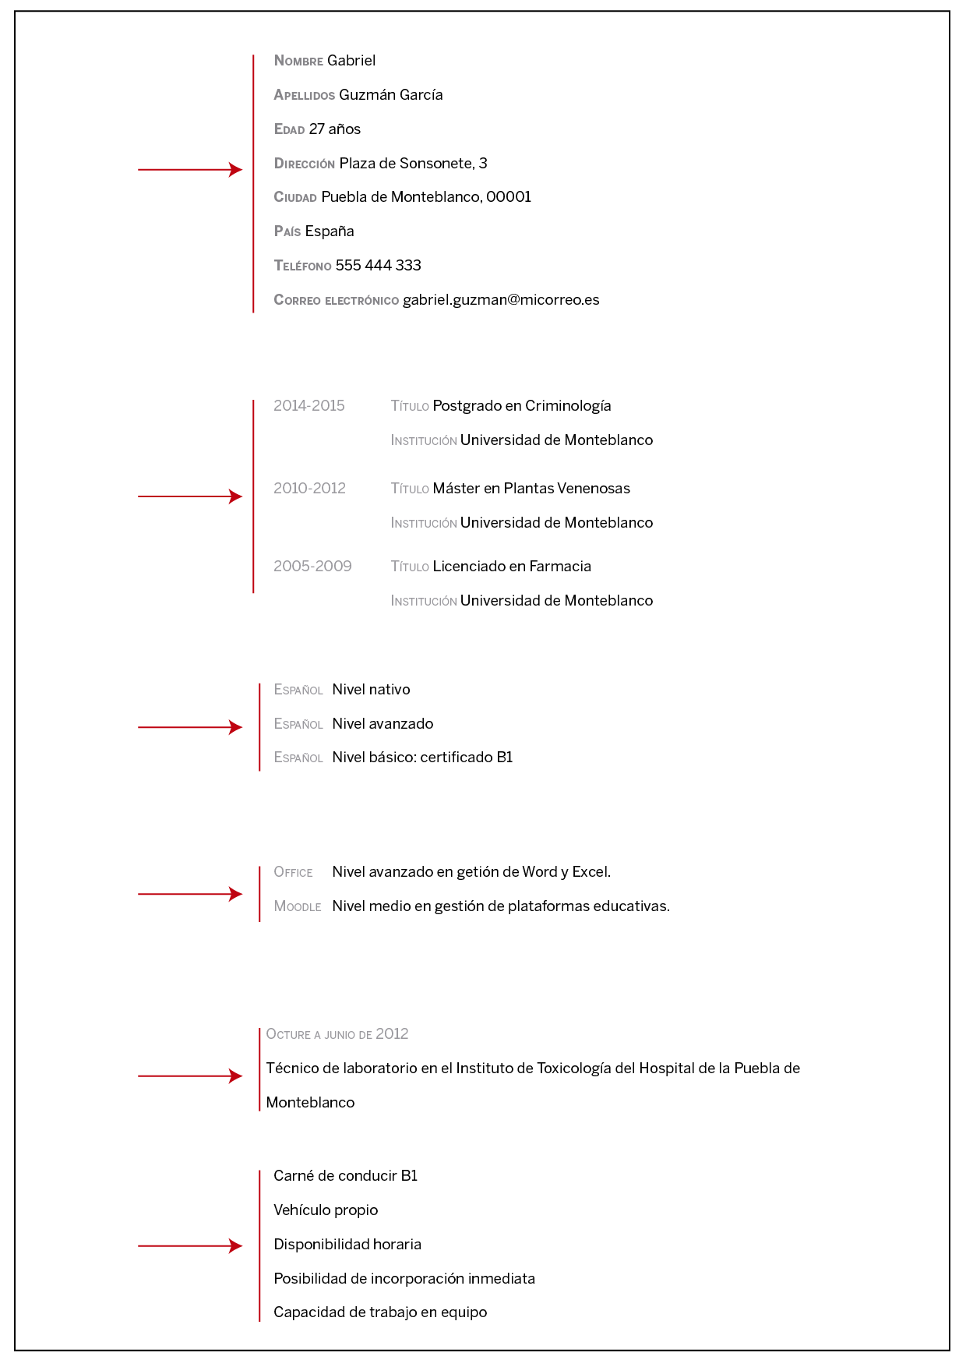

Solución:
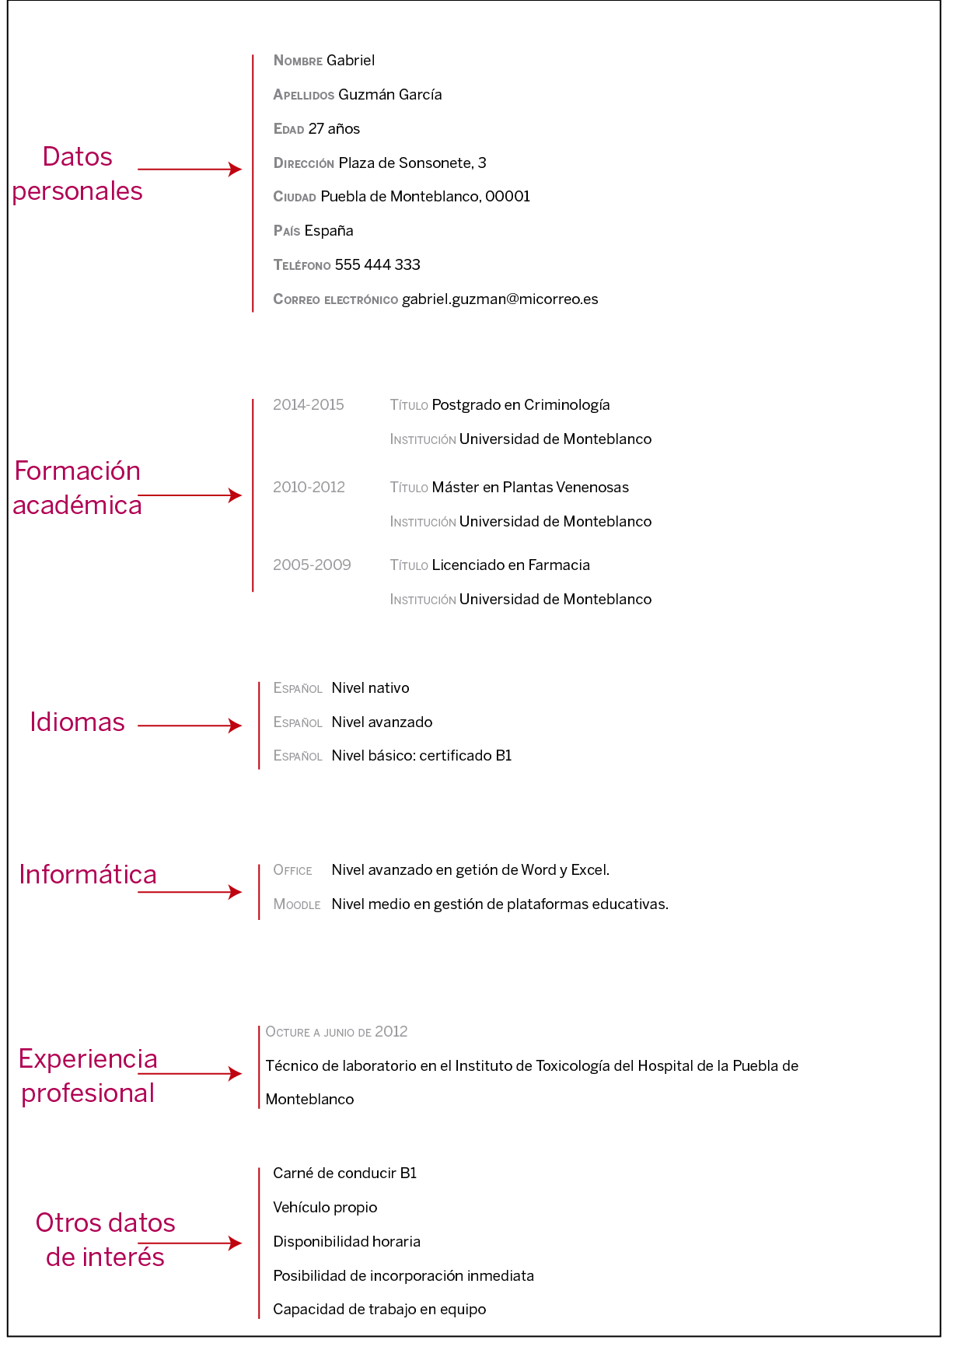

Respuesta libre. Podrían añadirse apartados como los siguientes:
- Capacidades y aptitudes sociales.
  - Trabajo con adolescentes como monitor en campamentos de salud y medio ambiente. Sierra de Albarracín, junio 2014.
  - Trabajo como monitor en técnicas de primeros auxilios.

- Capacidades y aptitudes organizativas.
  - Organización de grupos de trabajo de voluntariado en la ONG Vida Sana y Natural. Años 2013, 2014 y 2015.

- Capacidades y aptitudes artísticas.
  - Grado medio de piano. Conservatorio de Montepuebla.
  - Curso de dibujo científico. Escuela de Artes y Oficios de Montepuebla.

Se permite que algunos datos aportados por el alumno no sean reales, pero se deben incluir siguiendo el formato de los currículum vitae.

*@*
1.6.1.
Completa los huecos en las siguientes afirmaciones sobre ciudadanos y no ciudadanos.

- Ciudadanos
- Tenían ciertos derechos _____________, así como obligaciones _____________ y _____________.
- Para ser ciudadano era necesario ser _____________, mayor de edad, hijo de padre y madre nacidos en la _____________, y haber servido en el _____________.

Solución:

- Ciudadanos
- Tenían ciertos derechos políticos, así como obligaciones económicas y militares.
- Para ser ciudadano era necesario ser varón, mayor de edad, hijo de padre y madre nacidos en la polis, y haber servido en el ejército.

*@*
1.7.1

Responde a las siguientes cuestiones:

a) Di el significado de los sufijos -τις y -σις. Explica la formación y el significado de δεσπότις y αἴσθησις.

b) Escribe las palabras griegas para ejército y victoria. Di un helenismo de cada una de ellas y defínelo.

c) Busca en el diccionario ὀρύσσω y explica el significado de las abreviaturas que aparecen en su artículo.

d) Di el significado, el formante y el étimo de orografía. Di y define dos helenismos derivados del étimo θάλασσα -ης, ἡ, mar.

Solución:

a)
Sufijo | Derivado
-τις (agente femenino) | δεσπότις (< δεσπόζω: ser dueño, gobernar): ama, señora, reina
-σις (femenino de acción) | αἴσθησις (<αἴσθάνομαι: percibir, comprender): percepción, sensación, conciencia

b) − Ejército: στρατός -οῦ, ὁ − Estratagema: ‘ardid de guerra’.
− Victoria: νίκη -ης, ἡ − Epinicio: ‘canto de victoria’.

c) át.: ático.
ac.: acusativo.
MED.: voz media.
PAS.: voz pasiva.
fut.: futuro.
aor.: aoristo.
ép.: épico.
perf.: perfecto.

d) Orografía: ‘descripción de las montañas’.

ORO- | ὄρος -ους, τό | monte

− Talasofobia: ‘temor morboso a los viajes por mar’.
− Talasoterapia: ‘uso medicinal de los baños de mar’.

Texto:

Ciro aventaja a los demás en su educación.

Κῦρος γὰρ μέχρι μὲν δώδεκα ἐτῶν ταύτῇ τῇ παιδείᾳ ἐπαιδεύθη, καὶ πάντων τῶν ἡλίκων διαφἐρων¹ ἐφαίνετο καὶ εἰς τὸ ταχὺ μανθάνειν ἃ δέοι² καὶ εἰς τὸ καλῶς καὶ ἀνδρείως ἕκαστα ποιεῖν.

Jenofonte, Ciropedia I, 3, 1.

Notas: 1. aventajaría (con Gen., a alguien, con εἰς + Ac. en algo). 2. Optativo de δεῖ.

Cuestiones

a) Define y relaciona con palabras del texto: dodecaedro, onomatopeya, ortopedia, escafandra, panteísmo, taquicardia y fenómeno.

b) Analiza morfológicamente ἐτῶν, ἐπαιδεύθη, διφέρων, ἅ y ποιεῖν. Analiza sintácticamente desde el comienzo hasta ἐπαιδεύθη.

c) Traduce el texto.

a) − Dodecaedro (δώδεκα): ‘figura de doce planos o caras’.
− Onomatopeya (ποιεῖν): ‘imitación del sonido de una cosa en el vocablo que la representa’.
− Ortopedia (παιδείᾳ): ‘arte de corregir las deformidades del cuerpo’.
− Escafandra (ἀνδρείως): ‘aparato del buzo, con el fin de poder trabajar en entornos sin aire’.
− Panteísmo (πάντων): ‘sistema de los que afirman que Dios es el universo entero’.
− Taquicardia (ταχὺ): ‘frecuencia excesiva del ritmo cardiaco’.
− Fenómeno (ἐφαίνετο): ‘lo que aparece como objeto de observación’.

b) − ἐτῶν: genitivo plural de ἔτος -ους, τό.
− ἐπαιδεύθη: tercera persona singular del aoristo de indicativo pasivo de παιδεύω.
− διφέρων: nominativo masculino singular del participio presente activo de διαφέρω.
− ἅ: nominativo neutro plural de ὅς ἥ ὅ.
− ποιεῖν: infinitivo presente del verbo ποιέω.

Κῦρος γὰρ μέχρι μὲν δώδεκα ἐτῶν ταύτῇ τῇ παιδείᾳ ἐπαιδεύθη.
S CC CC V

c) Ciro, pues, hasta los doce años fue educado en esta disciplina, y excedía a todos los de su edad en aprender presto lo que convenía y en hacer cada cosa honesta y valientemente.

Astiages, abuelo de Ciro, llama a la corte a su nieto.

Ἐκ δὲ τούτον τοῦ χρόνου μετεπέμψατο Ἀστυάγης¹ τὴν ἑαυτοῦ θυγατέρα καὶ τὸν παῖδα αὐτῆς· ἰδεῖν² γὰρ ἐπεθύμει, ῾ὅτι ἤκουεν αὐτὸν καλὸν κἀγαθὸν³ εἶναι, ἔρχεται δὲ αὐτή τε ἡ Μανδάνη πρὸς τὸν πατέρα καὶ τὸν Κῦρον τὸν υἱὸν ἔχουσα· ὡς⁴ δὲ ἀφίκετο⁵ τάχιστα καὶ ἔγνω ὁ Κῦρος τὸν Ἀστυάγην τῆς μητρὸς πατέρα ὄντα.

Jenofonte, Ciropedia I, 3, 1.

Notas: 1. Ἀστυάγης –ου, ὁ: Astiages, rey de los medos. 2. Infinitivo aoristo de ὁράω. 3. Crasis de καὶ ἀγαθόν.
4. Valor temporal. 5. Aoristo de ἀφικνέομαι.

Cuestiones

a) Busca dos helenismos de χρόνου, ἤκουεν, αὐτή y ὄντα.

b) Analiza morfológicamente: μετεπέμψατο, ἐπεθύμει, ἤκουεν, ἔχουσα, ἔγνω, μητρὸς y ὄντα. Analiza y comenta las oraciones subordinadas del texto.

c) Traduce el texto.

a) − χρόνου: cronómetro, anacronismo.
− ἤκουεν: acústica, diploacusia.
− αὐτή: autonomía, autismo.
− ὄντα: paleontología, ontogenia.

b) − μετεπέμψατο: tercera persona singular del aoristo de indicativo medio de μεταπέμπω.
− ἐπεθύμει: tercera persona singular del imperfecto de indicativo activo de ἐπιθυμέω.
− ἤκουεν: tercera persona singular del imperfecto de indicativo activo de ἀκούω.
− ἔχουσα: nominativo femenino singular del participio presente activo de ἔχω.
− ἔγνω: tercera persona singular del aoristo de indicativo activo de γιγνώσκω.
− μητρὸς: genitivo femenino singular del μήτηρ μητρός.
− ὄντα: acusativo masculino singular del participio presente de εἰμί.

CC (causal ὅτι): ὅτι ἤκουεν αὐτὸν καλὸν κἀγαθὸν εἶναι
Adyacente (participio): καὶ τὸν Κῦρον τὸν υἱὸν ἔχουσα
CC (tiempo ὡς): ὡς δὲ ἀφίκετο
CPred (participio): τῆς μητρὸς πατέρα ὄντα.

c) En este tiempo Astiages hizo venir a su hija y al hijo de aquella, pues deseaba verlos, ya que había oído que él era hermoso y virtuoso; viene, pues, la propia Mandane junto a su padre trayendo a su hijo Ciro. Cuando llegó, Ciro supo al instante que Astiages era el padre de su madre.

Sitúa y comenta dentro de la épica latina a Livio Andrónico, a Papinio Estacio y al héroe de los rútulos Turno.

Solución:

Livio Andrónico (284-204 a. C.) escribió el primer texto épico latino, una traducción al latín de la Odisea. Lo hizo en versos saturnios, áridos y largos, prescindiendo del hexámetro homérico. La traducción mantiene el estilo elevado y el tono arcaizante del original.

Papinio Estacio escribió, en la época de los Flavios, la Tebaida, obra de inspiración griega en doce libros. Cuenta la leyenda de los «Los siete contra Tebas», es decir, el enfrentamiento de Eteocles y Polinices, los hijos de Edipo, por el trono de esta ciudad.
La influencia de Virgilio se aprecia ya en la división del poema: seis libros de aventuras y seis de enfrentamientos bélicos. También son virgilianos los motivos de sueños, juegos fúnebres, apariciones, descenso a los infiernos…, pero faltan lo religioso y la exaltación nacional, así como el lenguaje claro y sencillo.

Turno es uno de los personajes de la Eneida de Virgilio. Se enfrenta a Eneas con valor y sinceridad, pero a la vez su temperamento es feroz, irascible y un tanto primario. Aparece y es importante en la segunda parte del poema.

2.1.1.

Escribe dos ejemplos de vulgarismo para cada uno de los niveles de la lengua y añade al lado su forma correcta.

Nivel fónico

Solución:

Nivel fónico | abujero: agujero; cocreta: croqueta
Nivel morfológico | haiga: haya; salistes: saliste

*@*

2.1.2.

Define las tres variedades de la lengua combinando mediante flechas los datos de las cuatro columnas.

Variedades diatópicas  Variedades diastráticas  Variedades diafásicas | Dependen del nivel social  Dependen de la situación comunicativa  Dependen del territorio donde se habla | Sociolecto  Registro  Dialecto | Lengua formal, lengua coloquial  Variedad culta, variedad vulgar  Andaluz, murciano, canario

Solución:

Variedades diatópicas | Dependen del territorio donde se habla | dialecto | andaluz, murciano, canario
Variedades diastráticas | Dependen del nivel social | sociolecto | variedad culta, variedad vulgar
Variedades diafásicas | Dependen de la situación comunicativa | registro | lengua formal, lengua coloquial

*@*

2.1.3.

Completa esta tabla con las diferencias entre la lengua oral y la lengua escrita:

Lengua oral |  | Lengua escrita
Fugacidad del mensaje
 | Interacción entre hablante y oyente.  Recurso de la deixis y la inferencia  Uso simultáneo de códigos no verbales |  | Planificación previa  Necesidad de explicitar verbalmente las circunstancias

Solución:

Lengua oral |  | Lengua escrita
Fugacidad del mensaje | Aparición de elementos paralingüísticos | Perdurablilidad | Carácter irreversible
Fugacidad del mensaje | Linealidad y agilidad en la producción | Perdurablilidad | Producción cuidada y más reflexiva
Contexto compartido por hablante/oyente | Interacción entre hablante y oyente.  Recurso de la deixis y la inferencia  Uso simultáneo de códigos no verbales | Situación comunicativa distinta | Planificación previa  Necesidad de explicitar verbalmente las circunstancias

*@*

2.1.4.

Relaciona cada etapa con su acontecimiento histórico:
- Etapa minoica.  - Etapa micénica.  - Etapa arcaica.  - Etapa clásica.  - Etapa helenística. | - Muerte de Alejandro Magno y división del imperio entre sus generales.  - Explosión del volcán de la isla de Tera.  - Los aqueos se extienden por toda la Grecia continental.  - Aparición de las primeras ciudades-Estado.  - Máximo esplendor de la civilización griega.

Solución:

A2, b3, c4, d5 y e1.

2.1.5.

Unir mediante flechas

Relaciona cada etapa con su acontecimiento histórico:

- Etapa minoica.  - Etapa micénica.  - Etapa arcaica.  - Etapa clásica.  - Etapa helenística. | - Muerte de Alejandro Magno y división del imperio entre sus generales.  - Explosión del volcán de la isla de Tera.  - Los aqueos se extienden por toda la Grecia continental.  - Aparición de las primeras ciudades-Estado.  - Máximo esplendor de la civilización griega.

Solución:

A2, b3, c4, d5 y e1.

*@*

2.1.6

Tablas con verdadero y falso

Indica si las siguientes afirmaciones sobre la antigua Grecia son verdaderas, en caso contrario corrígelas y ordénalas cronológicamente.

 | V | F
La batalla de Platea ocurrió en el año 480 a. C.
La batalla de Maratón se produjo en el año 490 d. C.
La batalla de Salamina aconteció en el año 480 a. C.
La batalla de las Termópilas sucedió en el año 479 a. C.

Solución:

 | V | F
La batalla de Platea ocurrió en el año 480 a. C. |  | X
La batalla de Maratón se produjo en el año 490 d. C. |  | X
La batalla de Salamina aconteció en el año 480 a. C. | X
La batalla de las Termópilas sucedió en el año 479 a. C. |  | X

- La batalla de Platea ocurrió en el año 479 a. C.
- La batalla de Salamina aconteció en el año 480 a. C.
- La batalla de las Termópilas sucedió en el año 480 a. C.
- La batalla de Maratón aconteció en el año 490 a. C.

*@*

2.1.7

tabla con encabezados en azul

«cita»

 | Siglo | Causas | Ejemplos de colonizaciones
Primera colonización griega
Segunda colonización griega

Solución:

 | Siglo | Causas | Ejemplos de colonizaciones
Primera colonización griega | Inicios del primer milenio a. C. | Presión demográfica en la Grecia continental debida al movimiento migratorio de pueblos indoeuropeos hacia la Grecia continental | Lesbos, Samos o Rodas
Segunda colonización griega | Desde el siglo VIII hasta el VI a. C |  | Cirene, Siracusa o Marsella.

2.1.8
Tablas con encabezados con doble fila

 | REACTIVOS |  | PRODUCTO
 | A | B | PRODUCTO
1 | 0,25 L | 0,75 L | 0,35 L
2 | 0,65 L | 0,65 L | 1,3 L
3 | 2,5 L | 5 L | 5 L

3.1.1

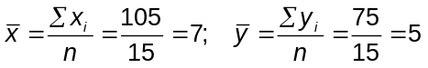

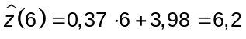

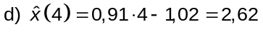

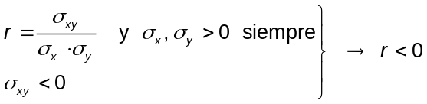

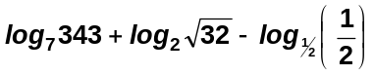

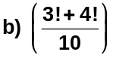

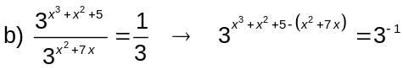

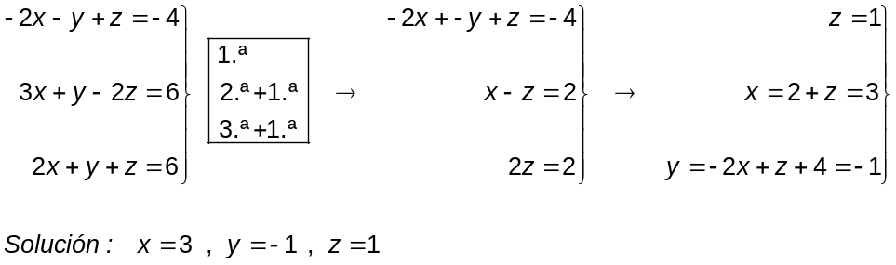

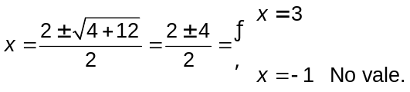

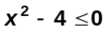

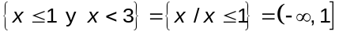

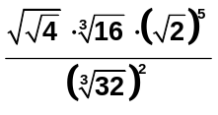

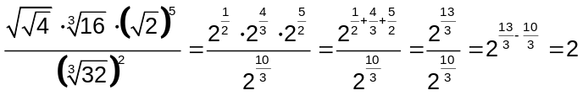

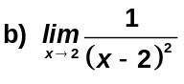

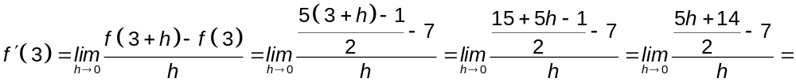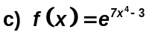

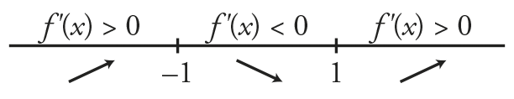

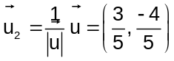

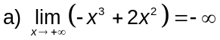

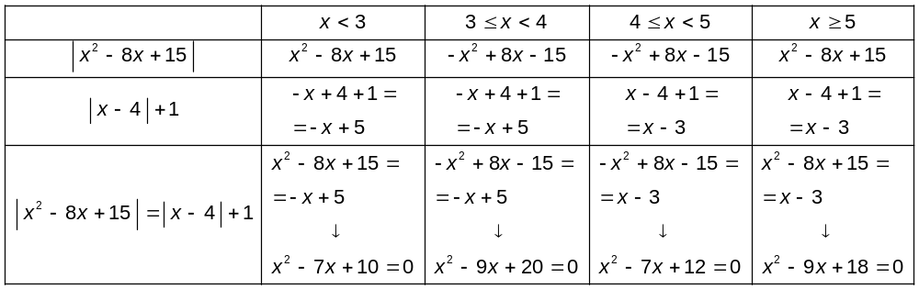

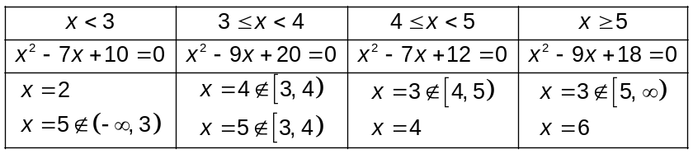

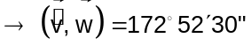

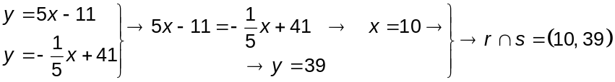

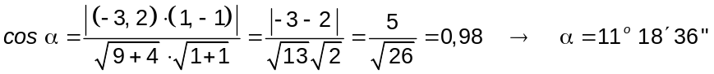

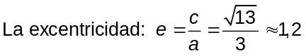

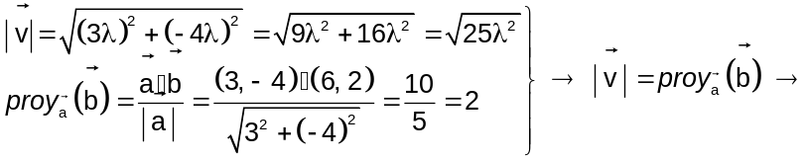

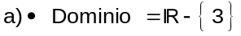

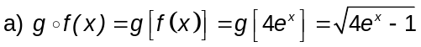

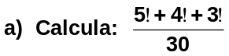

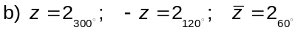

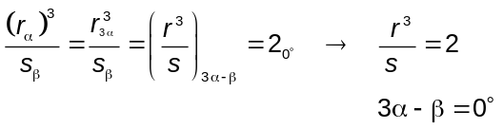

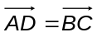

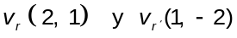

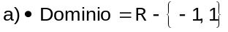

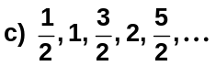
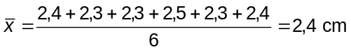
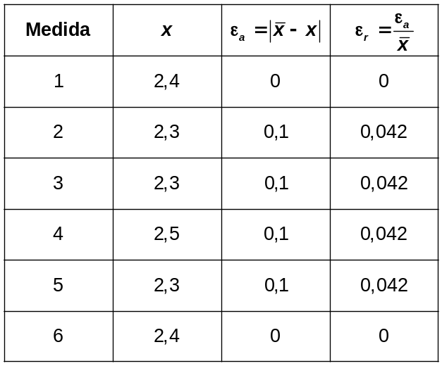

3.2.1
⏐x − 4⏐ ≤ 2

Solución:
5(5x² − 1) (x² + 2) = 13(10x² − 1) − 9x²
25x⁴ − 76x² + 3 = 0
Cambio: x² = z → x⁴ = z²
25z² − 76z + 3 = 0
x₁ = 2, x₂ = 1

sen (180° − α) = sen α
3.3.1
Símbolos química

Enlace | Energía de enlace (kJ/mol)
C−H | 414
C−C | 347
O=O | 498
C=O | 799
H−O | 464

